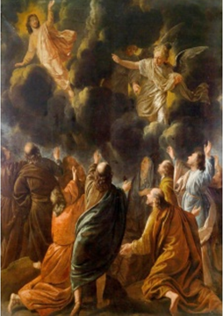
Înălțarea lui Cristos la cer
Josef Grabmeier (18 mai)

Odată cu plecarea lui Isus la Tatăl se termină viața pământească a lui Isus. Este o plecare triumfală și întronarea aceluia, care după răstignire a obținut în a treia zi biruința hotărâtoare asupra „prințului acestei lumi,” asupra sclaviei păcatului și a morții. Forma pasivă a lui Luca „a fost ridicat” nu este desigur o întâmplare. Activa ieșire a lui Isus „din mormânt cu propria putere dumnezeiască este astfel mai clară decât o pasivă ridicare de către Tatăl, care primește și confirmă astfel jertfa Fiului său pe cruce ca opera universală și desăvârșită de reconciliere.”
Așa se poate vedea mai ales pe iconografia bizantină a Înălțării lui Isus la cer în primele secole, care schițează, cum de pe nori mâna întinsă a Tatălui îl trage spre sine. Înălțarea lui Isus la cer nu este deci un act de intrare în cer spontană, ci este triumful Întreitului Dumnezeu.

În puterea binecuvântării
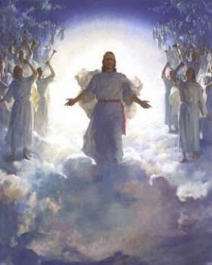
În ultimele trei propoziții ale evangheliei lui Luca apare cuvântul „benedicere”, ceea ce traducem ca manifestarea „binecuvântării” sau manifestarea „laudei” – binecuvântare: „A ridicat mâinile și i-a binecuvântat. În timp ce îi binecuvânta, și-a luat rămas bun de la ei…” Domnul părăsește ucenicii săi, timp în care binecuvântează. Și ei pleacă la templu, pentru a răspunde la binecuvântarea lui, binecuvântarea Bisericii adunate la templu. Perioada Bisericii se deschide prin binecuvântare: în acest sfârșit este cuprins noul viitor. La fel ca în cartea Genezei începe istoria prin binecuvântarea creaturii, pe care va crește singură și va aduce roade, tot așa începe Biserica în puterea binecuvântării Domnului care pleacă și să acționeze în mărturia apostolilor: În numele lui va fi vestită pocăința … ca să le fie iertate păcatele. Tot același Duh creator, care a suflat creaturii singurătății lui, conform promisiunii va face capabilă și Biserica pentru a face propria mărturie.

Salvarea în noua creatură
Evanghelia lui Luca subliniază consecvent fizicul Celui Înviat. Cuvântul întrupat nu pune deoparte fizicul ca o haină, pentru ca la fel „ca duhul curat” să ridice în sferele divine. Nicidecum, se întoarce la Tatăl ca Dumnezeu adevărat și om adevărat. În el, umanitatea noastră intră în intimul lui Dumnezeu însuși. El este „primul născut din noua creatură”. El a transformat și a transferat natura noastră umană în veșnicia lui Dumnezeu. Rădăcinile noastre cele mai profunde se găsesc în patria lui crească, în sânul Preasfintei Treimi.
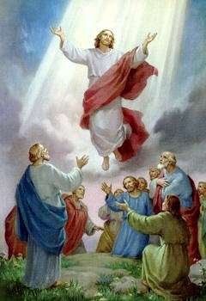
Pentru acest adevăr final despre ființa noastră Duhul înțelepciunii vrea să ne reveleze și să ne lumineze vederea, ca să înțelegem, la ce speranță suntem chemați, ce bogăție și slavă este moștenirea dăruită sfinților și cât de surprinzătoare este puterea lui, care se manifestă în noi credincioșii. Astfel ne prezintă acestea a doua lectură din Scrisoarea către Efeseni.
Speranța creștină pentru cer nu este datorită Înălțării lui Cristos, nici cea mai vagă imaginație despre „acea lume”, ci este o promisiune concretă, vitală și fundamentată. Acolo, unde este încrederea în această promisiune cerească destul de puternică, acolo este și pregătirea de a se hotărî pentru Domnul și pentru Biserică, în realitate totul și chiar să-și dea viața proprie. „Martorii” în sensul propriu și adevărat au fost de la început și sunt până astăzi „martorii însângerați” , mucenici. Rugăciunea de mijlocire „a mulțimii de martori” se roagă să obțină pentru fiecare dintre noi harul, să ne ridicăm „privirea inimii noastre” la imensa plenitudine, pe care ne-a deschis-o Cristos definitiv prin intrarea sa glorioasă în slava cerească.
Sursa: Světlo, nr. 18/2008, pag. 10

